**МІНІСТЕРСТВО ОСВІТИ І НАУКИ УКРАЇНИ**

**Чорноморський національний університет   
імені Петра Могили**

**Факультет комп’ютерних наук**

**Кафедра «Інтелектуальних інформаційних систем»**

**ЗВІТ**

*з лабораторної роботи № 1*

**Варіант № 5**

Дисципліна "Дискретні структури та дискретна математика"

Напрям підготовки: 122 Комп’ютерні науки

ЛР.ПЗ.01-108.1710825

***Cтудент***

*_________****__________****Фурик В. М****._***

*(підпис)*

*_____21.09.17________ __*

*(дата)*

***Викладач*** *____________Куклаковська І. В. (підпис)*

*_____________*

*(дата)*

Миколаїв – 2017

**1**) 

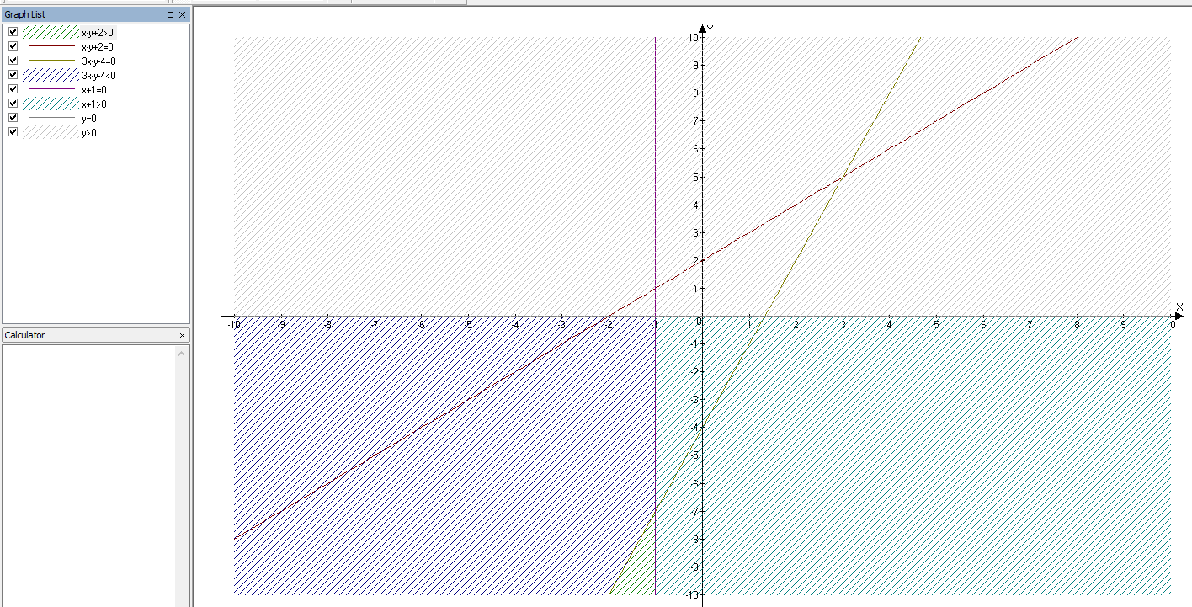

2) 

3) 

4) 

5) 

6) 

7) 

8) 

9)  10) 